NASTAVNIK

TOMISLAV

Srijeda 25.03.2020.

**Zadatak 3. /6.r /TZK**

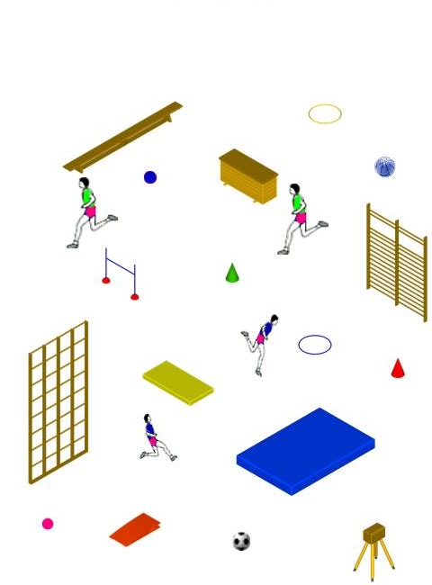

IVAN

TOMISLAV

DOMAGOJ

MARTINA

Na slici su postavljene sprave po dvorani po kojoj prolaze učenici.

Tvoj zadatak je napisati :

1. na koliko sprava se učenici mogu popeti?

2. koliko mogu preskočiti?

3. po koliko njih mogu hodati?

4. s koliko se možeš igrati?

5. koji ti je najomiljeniji predmet na slici?